EXMO. SR. PRESIDENTE DA CÂMARA MUNICIPAL DE SUMARÉ,

Indico ao Exmo. Sr. Prefeito Municipal, e ele ao departamento competente, que sejam realizados serviços de instalação e troca das lâmpadas queimadas na passagem de pedestres que faz a ligação entre a Avenida Rebouças e a Rua Ernesto Barijan, conforme imagem em anexo.

Local a que se refere a Solicitação:
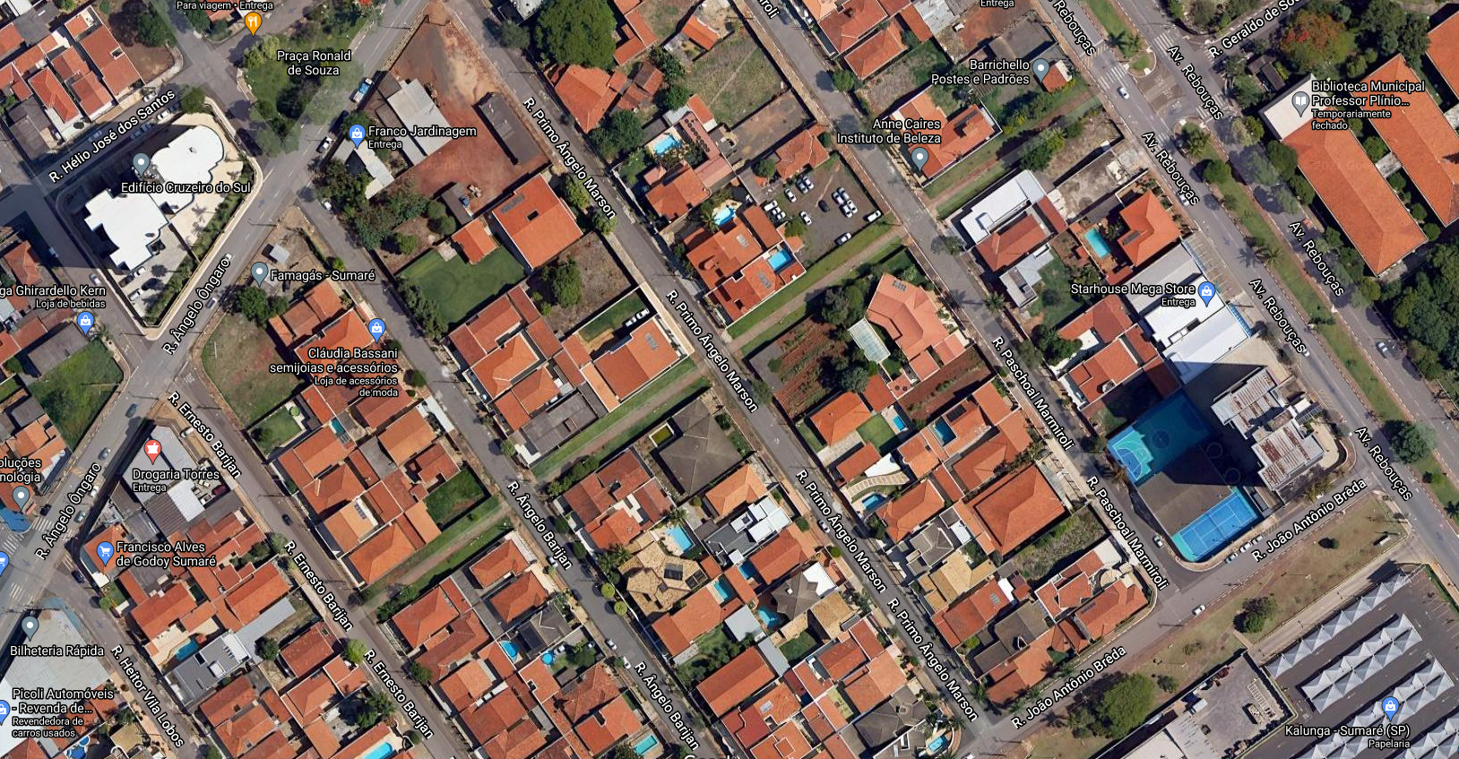
Passagem de
Pedestres
Rua Ernesto Barijan
Av. Rebouças

Sala das Sessões, 14 de setembro de 2021.


LUCAS AGOSTINHO
Vereador

